МБОУ «Полянская средняя общеобразовательная школа» Спасского района РТ

Методическая разработка урока литературы в 7 классе
«Уроки нравственности по рассказу А. Костюнина «Рукавичка»

Подготовила: Страхова Ирина Александровна, учитель русского языка и литературы, педагогический стаж 28 лет, 1 квалификационная категория.

Предварительная подготовка к уроку:
1) самостоятельно прочитать и осмыслить рассказ А.Костюнина “Рукавичка”
2) нарисовать иллюстрации к рассказу
4)Индивидуальная работа. Учащиеся готовят синквейны на темы: «Рукавичка», «Юрка», «Рассказчик», «Алла Ивановна»
Цель урока: воспитание в детях чувства милосердия и сострадания, умения прощать

Образовательные задачи:
- Обеспечить усвоение учащимися понятий: милосердие.
- Рассмотреть нравственные проблемы добра и зла. Становление личности главного героя.
- Анализировать героев произведения.

Развивающие задачи:
1.Развивать навыки осмысленного чтения.
2. Совершенствовать диалогическую и монологическую речь учащихся.
3.Способствовать познанию общечеловеческих ценностей: доброта, ответственность.
4.Формировать навык использования толкового словаря для определения лексического значения слова.

Воспитывающие задачи:
1.Воспитывать чувство ответственности за свои поступки.
2. Воспитывать нравственные качества ( бережное, гуманное , внимательное отношение к
человеку; требовательность, совестливость в оценке своих поступков, милосердие)
Коммуникативные задачи:
1.Совершенствовать умение объективно оценивать себя и товарища.
2. Совершенствовать умение работать в группе.

Тип урока: Урок - беседа.

Оборудование:
- мультимедиа;
- презентация урока +презентация, взятая с сайта А.Костюнина
- Портрет писателя.
- Карточки «Правила работы в группе» .
- Текст рассказа «Рукавичка»
- Рабочая тетрадь.
Ход урока
- Организационный момент
- Мотивация.
Звучит запись песни «Генералы песчаных карьеров» (2 куплета)

- Ребята, почему урок внеклассного чтения мы начинаем с этой грустной песни? О чем мы будем говорить сегодня?
Актуально ли это в наше время? Встречается ли в нашей жизни?
(слайд 1) Эпиграфы к уроку:
Когда-то давно старик открыл своему внуку одну жизненную истину:
— В каждом человеке идет борьба, очень похожая на борьбу двух
волков. Один волк представляет зло: зависть, ревность, сожаление,
эгоизм, амбиции, ложь. Другой волк представляет добро: мир, любовь,
надежду, истину, доброту и верность. Внук, тронутый до глубины души
словами деда, задумался, а потом спросил:
— А какой волк в конце побеждает? Старик улыбнулся и ответил:
— Всегда побеждает тот волк, которого ты кормишь. (Притча)

Жизнь хочу прощению посвятить,
Ведь Христос меня простил с любовью.
Не могу Ему я изменить,
Не пойду с другими за толпою.
Т.Мороз
Как вы понимаете слова притчи и цитату из стихотворения Татьяны Мороз, соотнесите их с прочитанным вами рассказом А. Костюнина «Рукавичка»? Как можно назвать качества характера человека, о которых говорится в притче? (нравственными и безнравственными). А если мы будем говорить о нравственных и безнравственных качествах человека, что мы должны взять для себя после прочтения рассказа А. Костюнина «Рукавичка», давайте попробуем сформулировать тему урока.
(слайд 2) Тема «Уроки нравственности по рассказу А. Костюнина «Рукавичка»
(слайд 3) На какие вопросы мы должны ответить в процессе анализа: (дети формулируют)
- Могла бы Юркина жизнь сложиться по-другому?
- В чём смысл названия рассказа?
- О чём заставляет задуматься рассказ?
-Какие нравственные уроки вы извлекли из рассказа?
- Актуализация знаний. Прежде чем, мы углубимся в рассказ, просмотрите презентацию, каким вы узнали нашего современника А. Костюнина, захотелось ли вам быть похожими на такого человека, почему?
Презентация с сайта А.В. Костюнина в сопровождении музыки рондо «Veniziano-Armonie». (слайд 4) В конце презентации учитель зачитывает слова А. Костюнина: «Жизнь коротка, но мы вправе выбирать, на что потратить данное время. На что обменять каждый час, каждый подаренный день». (Ал. Костюнин).
(Ответы детей)
- Ребята, подберите слова, близкие по значению к слову «прощать» (проявлять милосердие, сочувствовать). Запишите эти слова в тетрадь.
- А к кому вам бы хотелось проявить милосердие, кому посочувствовать после прочтения рассказа?
IV. Работа по тексту.
- Дома я вас просила составить цитатный план. Обычно цитатный план отражает главную мысль каждой части. На сколько частей вы разделили рассказ? (на 6 частей). Дети читают свои варианты. (с заголовком 1 части, далее по мере работы по щелчку появляется каждое последующее оглавление).
1.«Запомнился мне случай с рукавичкой». (слайд 5)
Вопросы к первой части:
- От какого лица ведется рассказ? (от первого лица).
- Какие воспоминания о школе у него сохранились? (ответы детей).
- Почему запомнился именно этот случай? (он слишком необычный; этот случай страшно повлиял на судьбу ребенка и т. п.)
- Как вы озаглавили вторую часть?
2. «Ребята, пропала рукавичка!.. Взял кто-то из вас…». (слайд 6)

Вопросы ко 2 части:
С чего началось знакомство ребят со школой?
(ответы детей, чтение эпизодов)
- Что случилось после экскурсии?
-Как ведет себя учительница?
- Почему так стыдно и неловко детям?
- Чего больше всего боятся ребятишки? (что их могли обвинить в краже).
-Почему не удержался от соблазна Юрка Гуров? (он из неблагополучной семьи; рукавичка была для него чудом из сказочного мира)
- Почему Юрка Гуров, говорящий, как и все, по – русски, при оправдании вдруг переходит на родной карельский язык? (Он очень сильно напуган, он понял, что поступил плохо и молит о прощении на языке, который впитал с молоком матери)
Как вы озаглавили третью часть?
3. «Он стал изгоем». (слайд 7)
Вопросы к 3 части:

-Как вы понимаете слово «изгой»? (работа со словарем).
- Как вы понимаете смысл предложения «Биологическая потребность возвыситься над слабым брала верх»? (легко обидеть слабого и беззащитного, потому что это остается безнаказанным, да ещё и можно самоутвердиться за его счет).
- Почему дети так издевались над несчастным мальчишкой?
(клеймо «вор» припечатала учительница, а учитель был на селе несколько десятилетий назад самым уважаемым и авторитетным человеком, значит, можно вслед за учителем травить провинившегося).
-Давайте обратимся к тексту. Найдите в этой части рассказа слова и предложения, показывающие, каким страшным испытаниям подвергался мальчик? («вор», школа обернулась «тюремным сроком», «стал изгоем», «его по-человечески унижали», «все задорно смеялись», сделать ему гадость «считалось подвигом»).
- А что было страшнее всего для ребенка? (он был абсолютно одинок, никто не встал на его защиту, даже самые близкие люди – родные братья).
-Он воровал после этого в школе? (нет, никогда).
-Ему дали шанс исправить проступок? (нет, ему даже не дали забыть об этом).

-Как вы озаглавили следующую часть?
(слайд 8) 4. «Воровство…накрыло карельские деревни и сёла».

Вопросы к 4 части:
-Что вы знаете о жизни России в 90-е годы? (детям можно рассказать или подготовить ученика рассказать о распаде страны, о переходе на рыночные отношения, о разгуле криминала и беспомощности властей (на доступном им уровне)).
- Почему селяне самостоятельно решили расправиться с местными ворами?
(милиция бездействовала).
-Как вы озаглавили следующую часть?
- «Проучить их хорошенько следовало». (слайд 9)
Вопросы к 5 части:
-Вас удивило, что среди воров оказался Юрка Гуров? Если нет, то почему? (своим злым отношением, травлей окружающие «помогли» ему стать таким).
-Найдите эпизод, где описание состояния окружающей природы помогает понять эмоциональное состояние людей?
(дети зачитывают эпизод).
-Мы подошли к самой драматичной части рассказа. Как вы озаглавили его?
6. «Мы пили за победу над злом». (слайд 10)
Вопросы к 6 части:
-Какой смысл автор вкладывает в слова «мы пили за победу над злом»? (чувство удовлетворения от «самосуда»).
-Почему мы чувствуем иронию в этих словах? (зло наказали злом).
-Почему Юра покончил с собой? (не смог больше выдержать унижения, это наказание стало пределом осознания своей загубленной жизни).
-Почему после случившейся трагедии рассказчик вспомнил про синюю рукавичку? (именно с того момента маленького, несчастного, оступившегося мальчишку «заклеймили» взрослым, позорным «вор»), дети зачитывают эпизод.
-Почему впервые в конце рассказа мы читаем, что его назвали не обычным уличным именем Юрка, а уважительным, или нормальным, Юра? (только после смерти вспомнили в нем человека, а не вора)
-Как вы озаглавили заключительную часть, я бы её выделила в отдельную 7 часть?
7. «Твоя судьба для меня – укор… И чувство вины растёт». (слайд 11)
Физкультминутка
V.Задание в группе: приём «фишбоун» (рыбья кость) ( в голове записывается проблемный вопрос темы, по боковым «косточкам» напротив друг друга – причины и конкретные факты, подтверждающие их наличие), в «хвосте – формулируемый вывод (результат см. приложение 1)

(Вопросы к 7 части:
- Из библии вы знаете судьбу Иуды, предавшего Христа. Прочтите эпиграф рассказа. Для чего автор вставляет в рассказ библейский сюжет об Иуде?
(судьбы в чем-то сходны, и цена их раскаяния – жизнь)
-Почему чувство вины растёт? (невозможно ничего исправить)
- Почему рассказчик не хочет заглушать боль?)
- Какая, на ваш взгляд, главная мысль рассказа?
(Надо уметь прощать людям ошибки, необходимо давать шанс исправиться оступившимся, проявлять милосердие к окружающим).

VI. Работа с эпиграфом.
- Что же такое милосердие? Работа со словарём. (ответы детей, запись в тетради этого понятия, после чего подготовленный ученик зачитывает его значение, выписанное из Толкового словаря: готовность помочь кому-нибудь или простить кого-нибудь из сострадания и человеколюбия) (слайд 12)
- В каком уже изученном произведении вы встречались с ситуацией, когда ученик, на первый взгляд, заслуживал наказания учителя, но учитель поступила не только мудро и педагогично, но и чисто по-человечески?
(В.Распутин «Уроки французского», Лидия Михайловна)
- Какие уроки преподала учительница из этого рассказа? (уроки доброты и милосердия).
- А какой урок «провела» учительница, Алла Ивановна, из рассказа А. Костюнина «Рукавичка»? (урок судилища и жестокости).
Ребята, вы уже заканчиваете 7 класс и, наверное, начинаете задумываться, кем вы в будущем станете, может кто-то из вас выберет профессию учителя. А каким он должен быть в вашем представлении?
VII. Задание в группе: Составить кластер-виноградная гроздь «Учитель в моём понимании». (записать качества учителя, расположив их по степени важности) (слайд 14) (Результата см. приложение 2)
- Как вы думаете, почему ягоды грозди окрашены цветами радуги? (Учитель, подобно радуге, должен всегда притягивать к себе)
- Ребята, дома вы нарисовали иллюстрации к рассказу. _
-К какому эпизоду произведения они относятся?
VIII. Развитие речи. И второе домашнее задание было составить синквейны на темы «Рукавичка», «Юрка», «Рассказчик» или «Алла Ивановна» (см. приложение 3)
Обобщение (слайд 15)
- Дети, какие нравственные уроки вы извлекли из рассказа?
(нельзя жестоко судить людей за их слабости и ошибки, надо протянуть вовремя руку помощи слабым духом, чтобы человек поверил в себя)
- О чём заставляет задуматься рассказ? (рассказ заставляет задуматься о людях и их поступках, о человеческой судьбе, о цене человеческой жизни, об умении прощать людей, умении помочь в трудную минуту)
- Определите тему и идею рассказа (тема: преступление и прощение;
идея: спасти человека может только милосердие, сострадание, прощение, а жестокость ломает жизнь человека)
- Могла бы Юркина жизнь сложиться по-другому? (Могла бы, если бы ему вовремя протянули руку помощи)
- В чём смысл названия рассказа? (маленькая рукавичка стала причиной изломанной судьбы и гибели человека)
Рефлексия «Ладонь ответов»: (слайд 16)
-Было интересно…
Я получил на будущее…
Было трудно…
Моя оценка…
Было недостаточно…
Домашнее задание: (слайд 17) Написать небольшое сочинение на тему:
  - Письмо Юрке Гурову
  - Отзыв о рассказе «Рукавичка»
  - «Жизнь коротка, но мы вправе выбирать, на что потратить данное время" (Приложение 3)

Приложение 1
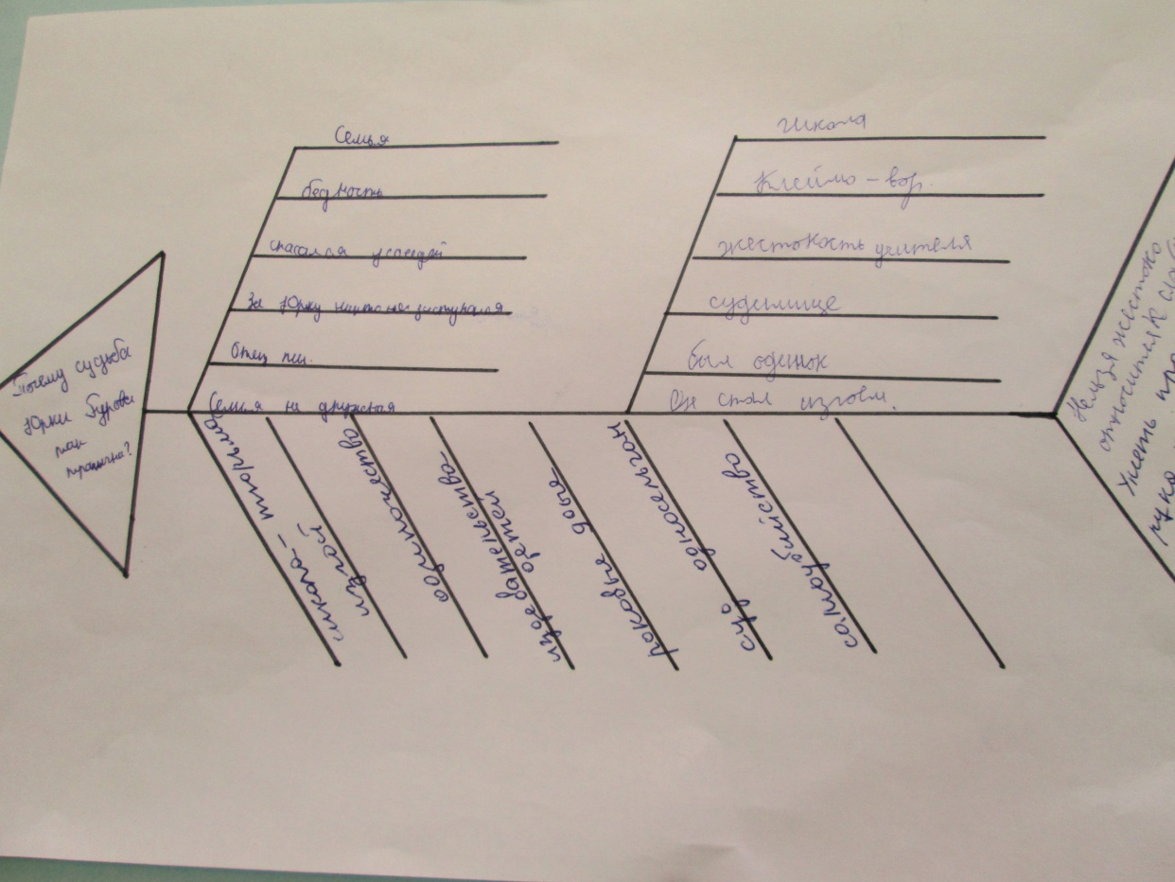
Приложение 2
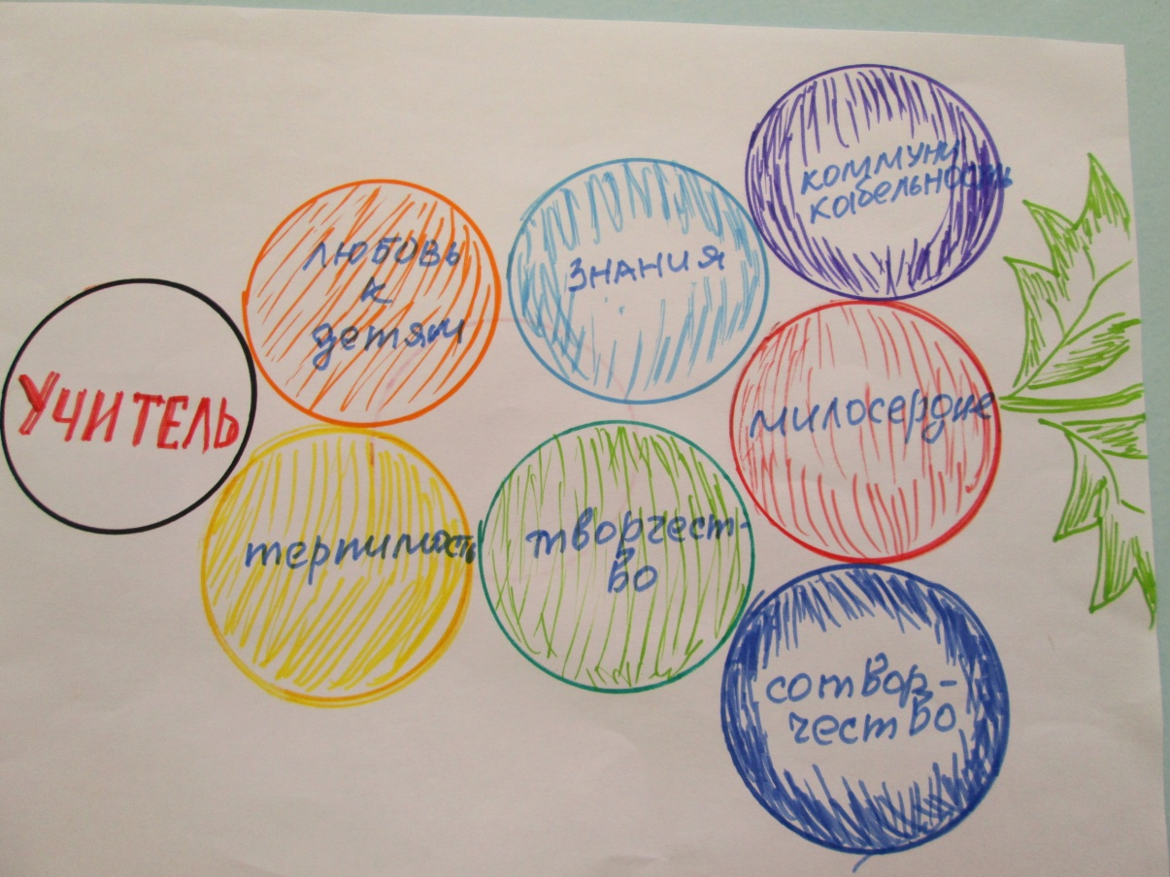

Приложение 3
Синквейны
Маша Баширова:
- Рукавичка
Чудесная, роковая
Очаровала, поразила, соблазнила
Юрка не устоял и украл рукавичку.
Судьба
- Юрка
Маленький, бедовый
Украл, оправдывался, страдал
Не выдержал второго унижения и повесился.
Изгой
Разиль Сафиуллов:
- Рассказчик
Раскаивавшийся, сожалеющий
Вспоминал, жалел, описывал
Не протянул руку помощи Юрке.
Человек.
- Алла Ивановна
Жестокая, бесчувственная
Кричит, досматривает, клеймит
Первая учительница превратила малыша в изгоя
Полицай

Приложение 4
Баширова Маша
Отзыв о рассказе «Рукавичка»
На уроке литературы я познакомилась с жизнью и творчеством очень интересного современного писателя Александра Викторовича Костюнина, его рассказом «Рукавичка».
Этот небольшое, но очень поучительное произведение учит нас относиться к младшим и всем остальным с добром. Юрка Гуров украл рукавичку и учитель, не разобравшись, поставил на нём клеймо «вор». Из-за плохого слова учителя мальчишка стал изгоем. Его дальнейшая судьба сложилась печально. В 90 годы Юрка в числе воров. Я этому очень с одной стороны удивлена, потому что с первого по восьмой класс он больше не воровал, а с другой, я думаю, это закономерно. В русском языке есть поговорка, если человека много раз назвать свиньёй - он захрюкает. С самого детства Юрке даже не дали возможности забыть о его поступке, унижали как могли, поэтому ему особого выбора не оставалось, воруешь или не воруешь, всё равно вор. В конце его трагичная судьба ещё более трагично заканчивается - он повесился. Я думаю, потому, что ему не хотелось быть униженным в очередной раз.
Мне очень понравился рассказ «Рукавичка». В дальнейшей жизни он мне очень поможет, я постараюсь не рубить с плеча сразу, а сначала всё выяснить, ведь в конце может пострадать невиновный человек!
Сафиуллов Разиль
Отзыв о рассказе А. Костюнина «Рукавичка».
Рассказ А. Костюнина «Рукавичка» учит нас быть добрыми, милосердными.
В рассказе первоклассники пошли в школу. Они ожидали там новую яркую жизнь. Но сразу же в первый день первоклассников унизили учителя. На уроке технологии Юрка Гуров украл маленькую рукавичку. Он это сделал неосознанно, просто он не видел красивее вещички, чем это чудо, потому что у него была большая бедная семья. Первая учительница, которую дети считали своей второй мамой, унизила ребятишек, а Юрке прилепила клеймо «вор». Если бы не этот роковой день, судьба Юрки сложилась бы для него по-другому. Он бы завёл много друзей, был бы общительным, задорным мальчишкой. Но в школе он стал изгоем. Плюнуть в кружку с компотом, вывалить вещи в осеннюю лужу считалось для детей подвигом. В 90-ые годы Юра Гуров повесился у себя в сарае, потому что он не выдержал и не желал позориться перед людьми во второй раз. Судьба Юрки Гурова для рассказчика стала укором, потому что он не заступился за него, а наоборот, даже вместе со всеми издевался над мальчиком.
Таким образом, я считаю, судьба Юрки могла сложиться для него по-другому, в лучшую сторону, если бы его вовремя поддержали близкие люди.
*

ПРАВИЛА РАБОТЫ В ГРУППЕ

o Говорить по очереди
o Активно слушать
o Задавать вопросы и спрашивать, есть ли вопросы
o Вносить предложения и спрашивать, есть ли предложения у других
o Выражать свои мысли и мнения и интересоваться идеями и мнениями других
o Коллективно обсуждать предложения, идеи и мнения
o Помогать и просить о помощи
o Давать и просить пояснения
o Пояснять и оценивать идеи
o Принимать групповые решения и приходить к единому мнению
o Подводить итоги обсуждения
o Приводить убедительные аргументы

*

